5.6 Bitácora de desarrollo
Con el propósito de llevar un control ordenado del desarrollo del proyecto, se tomó la iniciativa de utilizar Jira como herramienta de gestión y seguimiento. En esta plataforma se registraron las actividades, avances, tareas pendientes y diferentes etapas realizadas durante el desarrollo del proyecto.
Enlace a la bitácora de desarrollo en Jira:
https://samuelmuj.atlassian.net/jira/core/projects/EJ/timeline?atlOrigin=eyJpIjoiYWMwZjk4Y2JiNWRhNGRkZWJlNTNhNDZlNmQ0MWJkMTQiLCJwIjoiaiJ9
Día 1 – 25-08-2026
Se realizó un análisis inicial en papel sobre los requerimientos necesarios para cumplir con las indicaciones de Silvia Xitumul.
Día 2 – 27-08-2026
Se definieron las actividades principales y se estableció una estructura inicial de trabajo. También se realizaron los primeros avances y se subieron a GitHub, aunque la organización del proyecto aún no estaba completamente definida.
Día 3 – 28-08-2026
Se realizó la lectura del libro Programación en Turbo/Borland Pascal 7, 3.ª edición, con el objetivo de resolver dudas relacionadas con la estructura del análisis y diseño del proyecto.
Día 4 – 31-08-2026
Proceso de análisis y diseño en 5.2 Diagramas de flujo (PSeInt)(inciso 1 y 2)
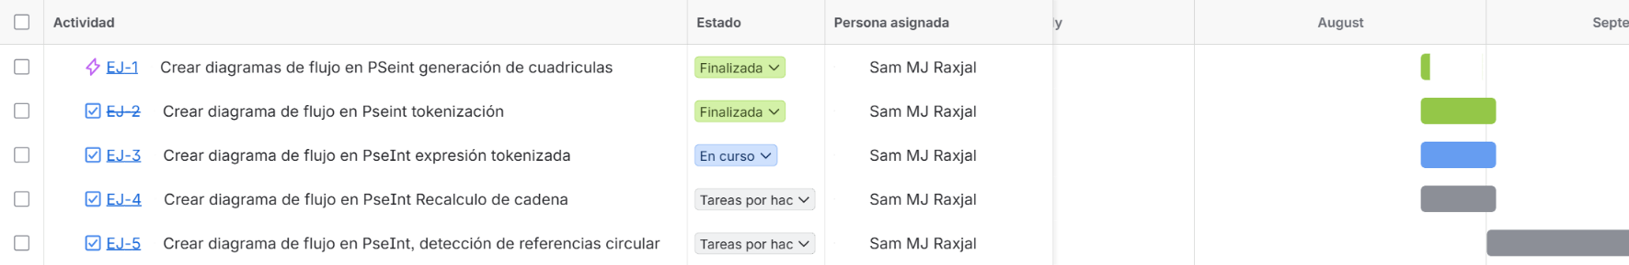
Se lleva la gestión en Jira para cumplir con cronograma.

Día 5 – 01-09-2026

Avance: Se trabajó en el punto 3, evaluación de la expresión tokenizada.
Problema encontrado: Fue necesario asegurar que las operaciones respetaran la precedencia matemática.
Decisión y solución: Se separó la evaluación en funciones para organizar mejor el proceso y controlar el orden de las operaciones.

Día 6 – 01-09-2026

Avance: Se desarrolló el punto 4, recálculo en cadena, utilizando las dependencias A1 → C3 → D4.
Problema encontrado: Al modificar una celda, era necesario actualizar también las celdas que dependían de ella.
Decisión y solución: Se implementó PropagarCambios para recorrer las dependencias y recalcular las celdas en el orden correspondiente.

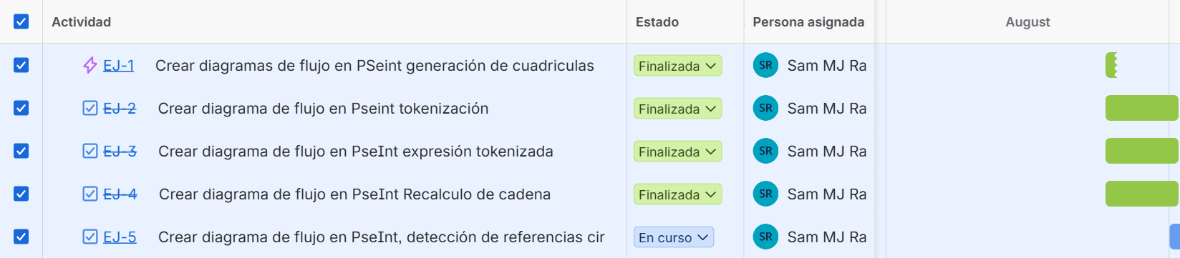
Nota: Se tenía planificado finalizar con el punto 5: Detección de referencias circulares, pero debido al tiempo disponible se aplazó para el día siguiente como tarea pendiente.

Día 7 – 02-09-2026
Avance:
Se finalizó el punto 5, detección de referencias circulares, utilizando como ejemplo la dependencia A1 → B2 → C3 → A1.
Problema encontrado:
Era necesario identificar cuando una celda volvía a depender de sí misma mediante una cadena de dependencias.
Decisión y solución:
Se implementó DetectarReferenciaCircular para recorrer las dependencias y comprobar si la cadena regresaba a la celda inicial. De esta forma, el sistema puede detectar y señalar una referencia circular.
Nota:
Con este avance se completaron los cinco algoritmos requeridos. Además, se finalizó el diseño de la estructura de datos, definiendo la representación de las celdas, fórmulas, tokens y dependencias dentro de la hoja de cálculo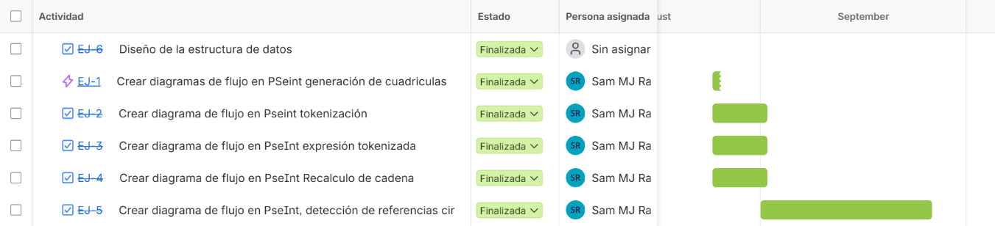
09 al 10 septiembre se avanza con nivel 10 y 7
Al principio el encabezado me quedo así
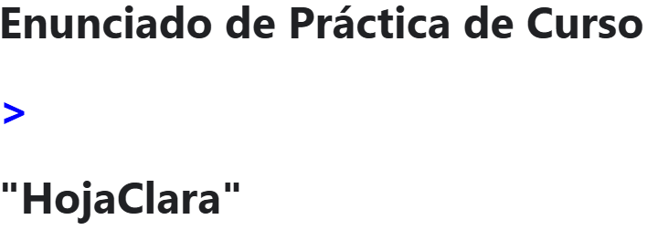
Esto ocupaba mucho espacio por lo que se investigo como hacerlo ya que coloque tres títulos.
Pero luego me quedo de esta manera
Obteniendo algo más ordenado, pero hasta este punto con referente a la barra de tareas no tenia las medidas exactas para cumplir con una mejor interfaz.
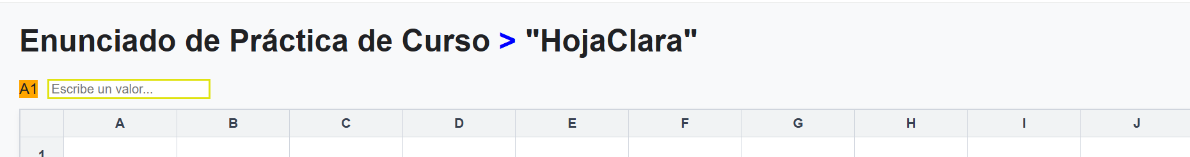
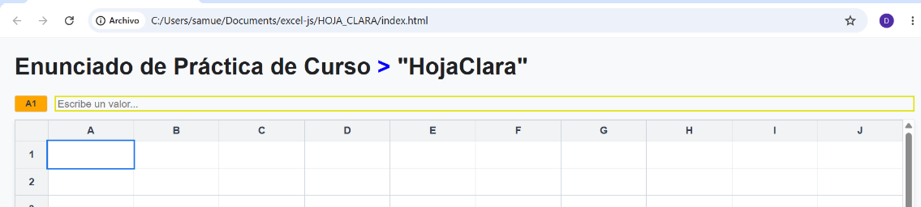
Se agregan estilos CSS para obtener lo siguiente:
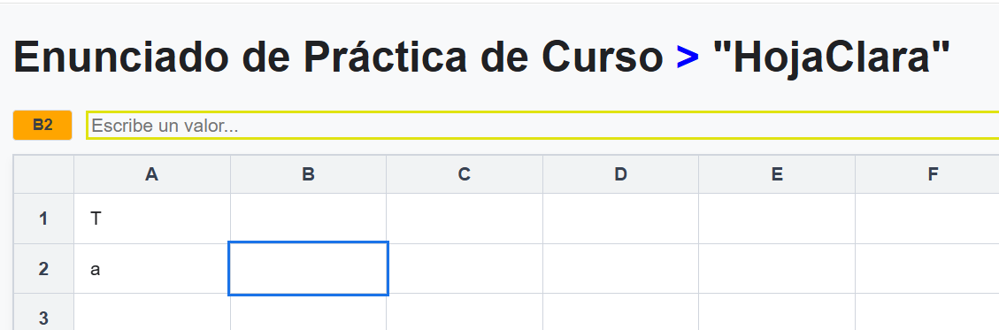
Ya permite escribir caracteres en celda se completa el Nivel 1 y 2
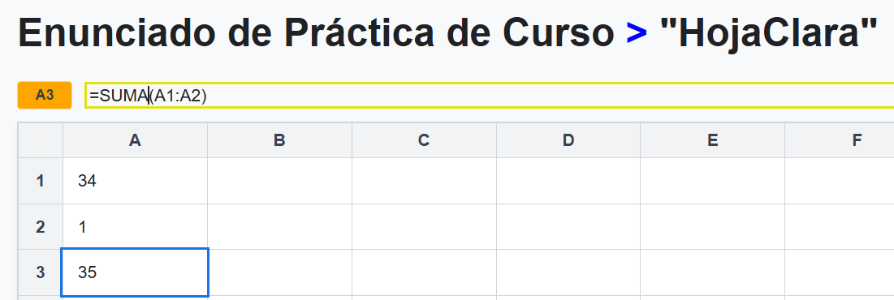
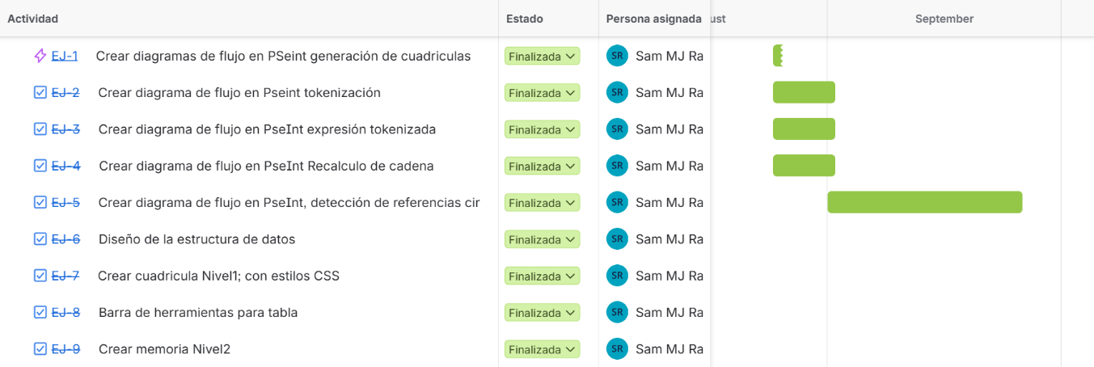
Permite las operaciones matemáticas al presionar Enter.
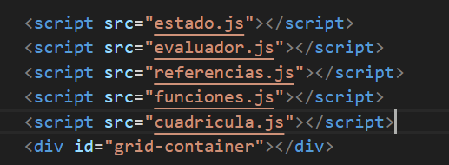
Se tuvo el problema que devolvía el en formato texto las fórmulas escritas: =SUMA(A1:A2), Se aplico las funciones aritméticas en el evaluador.js para la ejecución de estas.
Para lograr las operaciones de manera jerárquica se ordenaron, anteriormente llamaba a las funciones sin que se cumpliera: Un ejemplo claro ejecuta el resultado de las operaciones aritméticas, sin el procesamiento de validación.
Al ingresar un dato o formula errónea la devuelve como ERROR
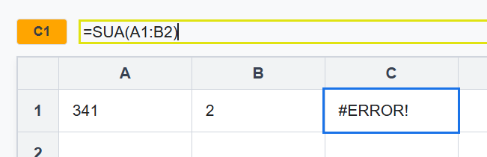
Forma correcta
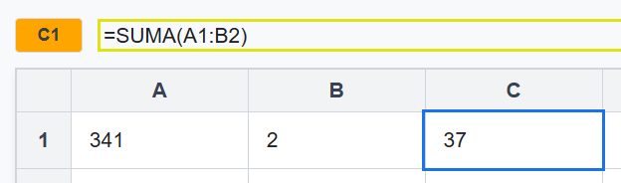

Se agrega la función guardar.
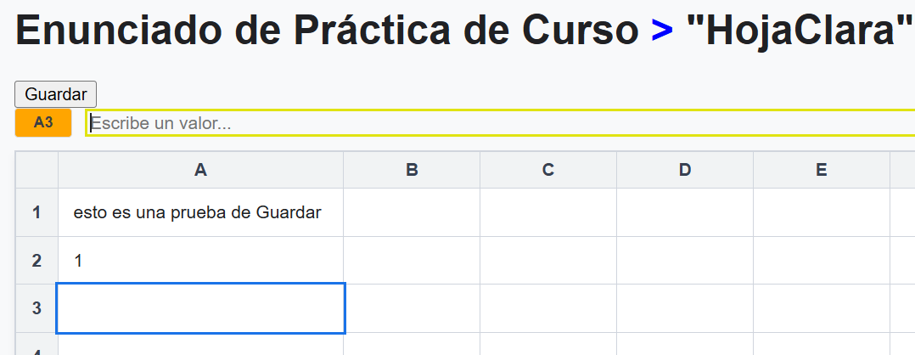
Puede ser posible cerrar y abrir el archivo desde el navegador, se refresca y continúa mostrando exactamente la misma información.
Se debe mejorar la visualización de usuario al tener la barra de formulas no con mucho ancho y el botón guardar sin un tipo de borde para separar.

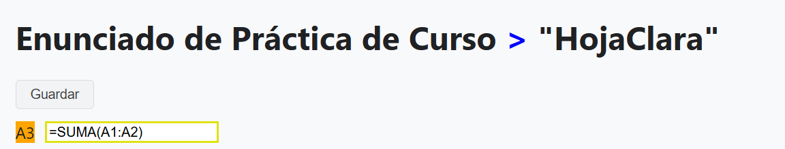
Se mejora la visualización del botón Guardar, pero se afecta la barra de formulas.
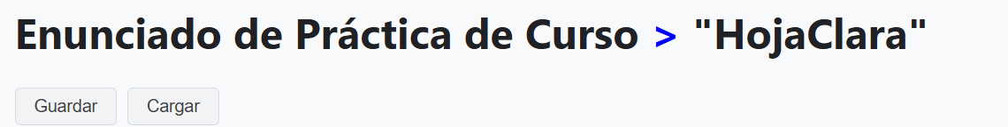
Se detecta la necesidad de integrar un botón Limpiar, para tener una mejor experiencia de usuario.

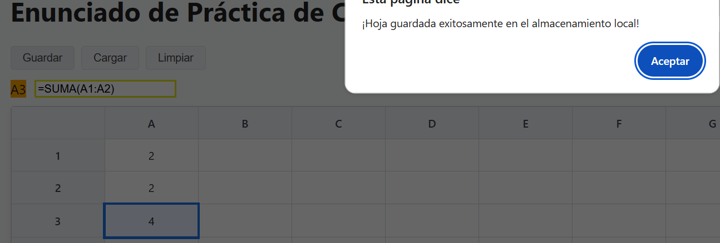
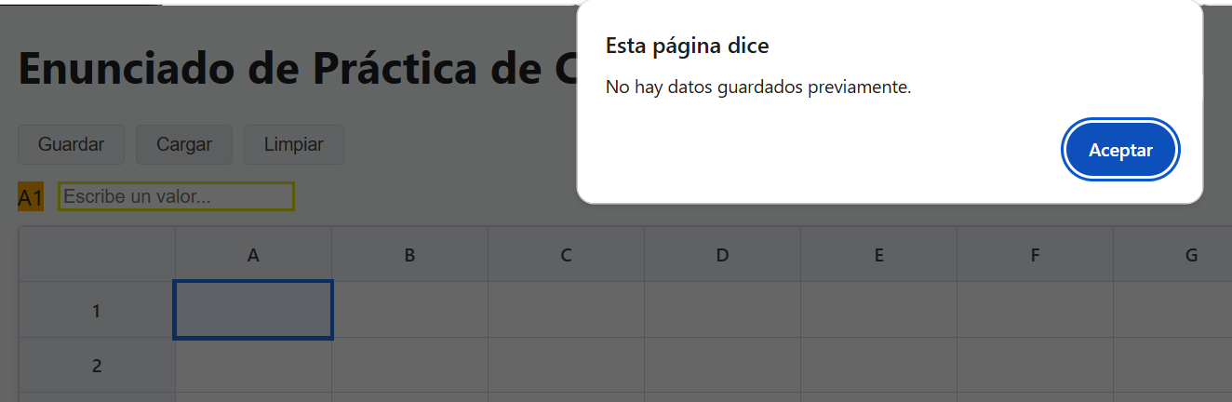
Ya es posible guardar la información, los tres botones ya son funcionales.

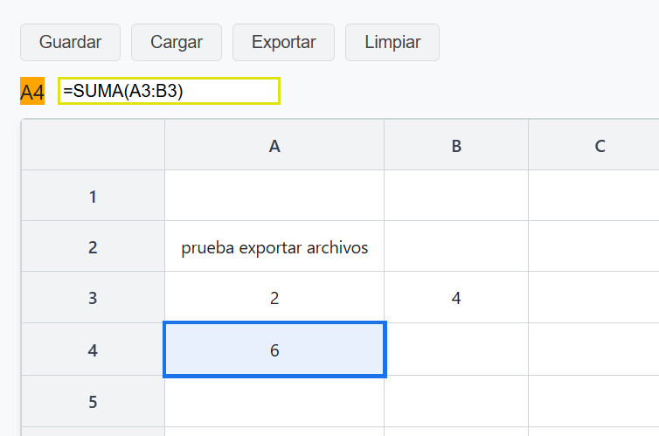
Los cuatro botones son funcionales, permite la exportación de nuestros datos.
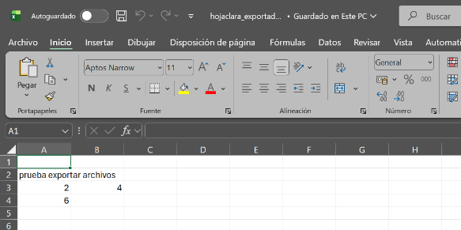
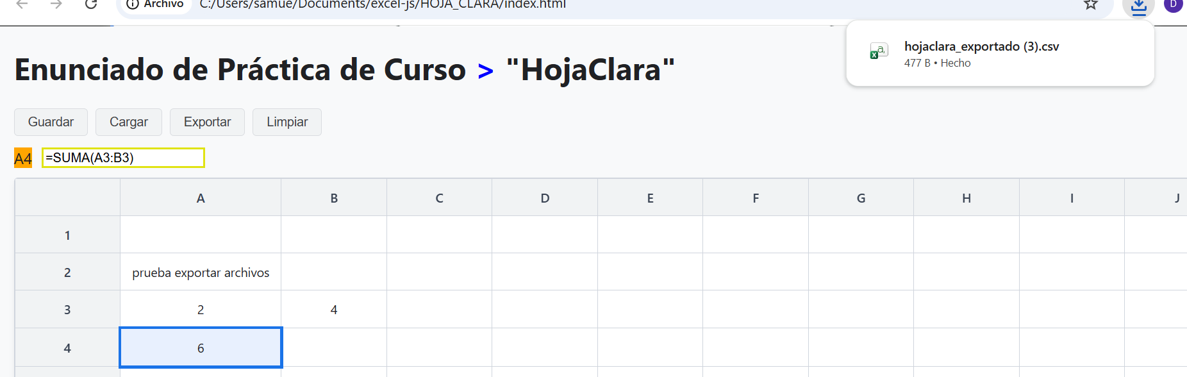
vista desde Excel original.

Con respecto a la barra de formulas presente el problema de no tener un diseño adecuado, también los datos que escribimos en las celdas se sobrescriben en el encabezado de columnas.
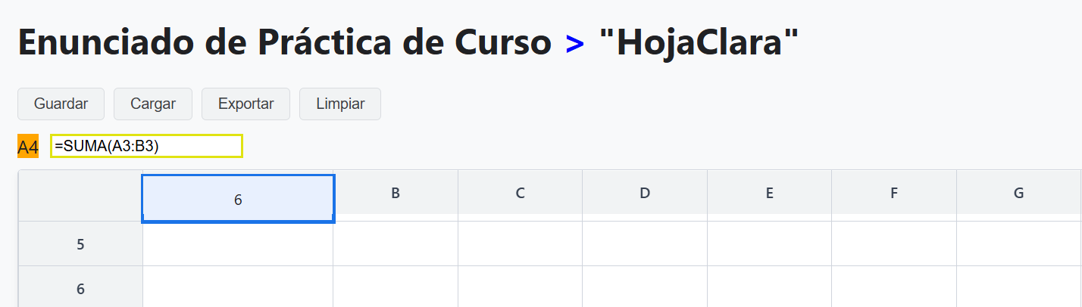
Se agrega la función de ctrl+z para deshacer, pero ocurre el problema que elimina todos los datos si no hemos dado guardar, el objetivo es deshacer celda por celda.
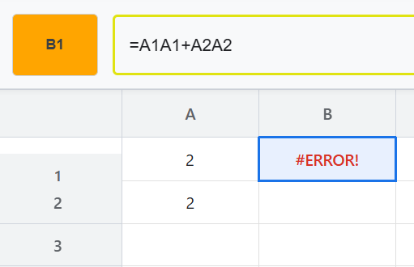
Al momento de realizar este tipo de operación, agrega la referencia de celdas duplicadas.
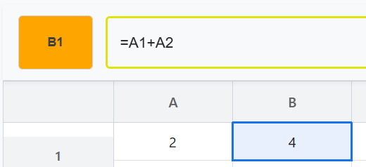
Se evitan las referencias duplicadas desde la función click, se mantiene la lógica solo se agrega una protección.

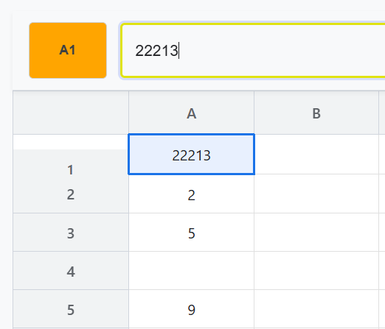
si ingresaba valores a la tabla, luego regresaba para editar el mismo se concatenaba no se reemplazaba. Se agrego dentro de la función seleccionar una condición para que realice el reemplazo del mismo.

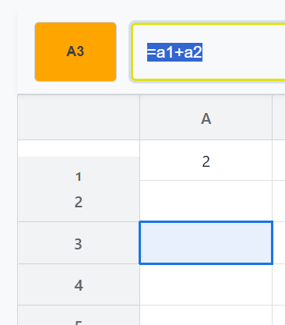
Si realizamos alguna operación matemática con celda vacía no mostraba nada.

Si realizaba una operación matemática, no recalculaba de forma inmediata si modificaba un dato de la celda. Con la nueva función de recalculo quedo bien.

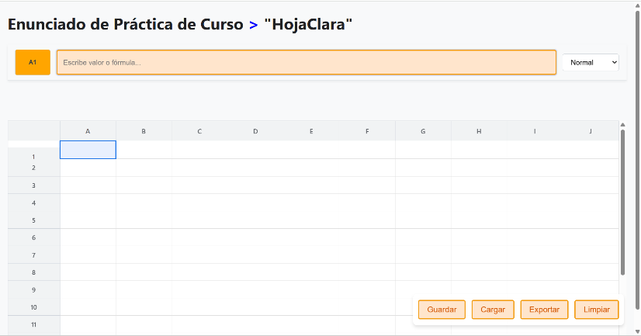
los botones quedan sobre las celdas. Se ajusta los márgenes y el espacio de la tabla

Se logra la reestructuración para tener una mejor visualización por parte del usuario.
